Jueves
16
de junio

Cuarto de Primaria
Geografía

En el cuidado del ambiente, ¡todos contribuimos!

Aprendizaje esperado: reconoce acciones que contribuyen a la mitigación de los problemas ambientales en México.

Énfasis: identifica acciones de la organización social civil en las que puede participar y como contribuyen a la mitigación de problemas ambientales en México.

¿Qué vamos a aprender?

Conocerás e identificarás las acciones que ayudan a disminuir los problemas ambientales en México.

¿Qué hacemos?

Para el cuidado del medio ambiente, se pueden realizar acciones para mejorar nuestras zonas ecológicas con la participación en los diferentes niveles sociales.

¿Sabes que es la huella ecológica?

La huella ecológica indica el impacto de la sociedad en el ambiente. Nos dice cuanto espacio terrestre o marino se requiere para producir los recursos que una persona necesita, por ejemplo, ahora se requieren 2.7 hectáreas por cada uno de nosotros.

Es algo como dejar tu marca en los recursos naturales de la Tierra, al vivir aquí.

Para que te quede más claro, observa el siguiente video al respecto. Inícialo en el minuto 0:02 y termínalo en el minuto 1:50

- La huella ecológica.
https://www.youtube.com/watch?v=iCaJnGtJ660

Ahora entiendes, que es el impacto que causamos en la Tierra al demandar recursos y lo que contaminamos con nuestros desechos, volvemos a que la solución es “el consumo responsable”.

¿Se te ocurren algunas ideas de cómo participar para evitar contaminar?

Ya has observado muchas opciones en tus sesiones, pero cuando creas que no se pueden tener más ideas o realizar más acciones, es momento de investigar en diversas fuentes.

Si buscas en la red, encontrarás que las maneras de cuidar el medio ambiente son muy similares, esto es porque todos coincidimos en lo que se puede hacer para cuidar el ambiente; instituciones gubernamentales, población en general y las organizaciones sociales civiles.

Te preguntarás, ¿Qué son las Organizaciones Sociales Civiles?

Son organizaciones que trabajan de forma pública, no pertenecen a ninguna corriente política y actúan sin fines de lucro.

Hay grupos de personas que, como nosotros, se han interesado por el cuidado del ambiente y reconocen que es una tarea de todos; entonces, han ido un paso adelante y se han organizado para aportar a un objetivo o misión específica.

Ellos, no solo pueden dar ideas, puedes unirte ocasionalmente a sus campañas de información, actividades o hasta formar parte activa de estas organizaciones.

Estas organizaciones son como voceras de la sociedad, integran a las comunidades para realizar actividades de manera colectiva y esto tiene más fuerza que de manera individual, porque no es lo mismo ir solo a las áreas verdes a recoger basura que si vamos un grupo de personas organizadas, se cubre una mayor área y se hace más rápido.

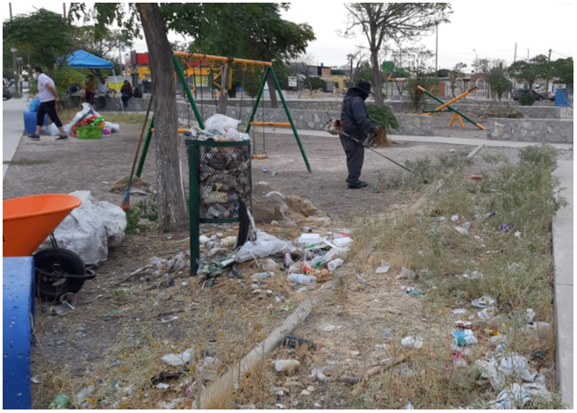

Limpiar las zonas públicas no solo es responsabilidad de los equipos de limpia del gobierno, para comenzar no tendrían que estar sucias porque las personas debemos evitar tirar basura en la calle, después, el gobierno sí tiene servicios de limpieza que se pagan con nuestros impuestos, pero hay veces que no se dan abasto y es donde estas organizaciones de la sociedad civil notan el problema y promueven acciones con la gente para hacer limpieza de diferentes áreas, haya o no servicio de limpia de gobierno, pues uno de sus principios es que todos contribuimos para cuidar el ambiente.

No solamente se organizan para levantar basura, hay para múltiples acciones. A continuación, se realizará un organizador gráfico con algunas de las funciones que tienen diferentes organizaciones de la sociedad civil.

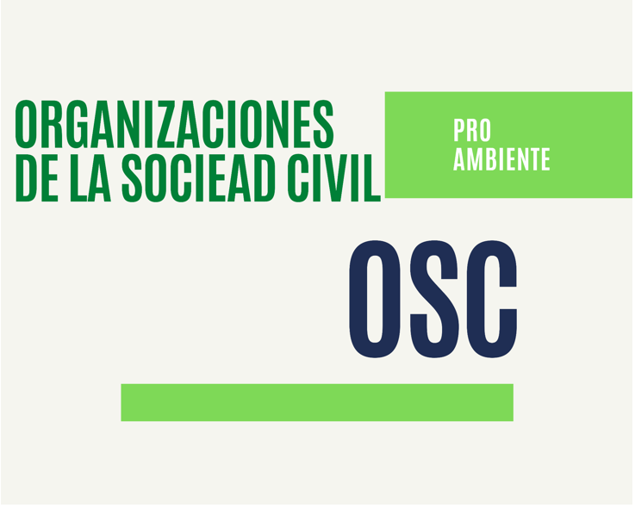

En el centro del organizador gráfico, se pondrá que nos vamos a referir a las Organizaciones de la Sociedad Civil u OSC, que se enfocan al cuidado ambiental. Ya se mencionó de una de las acciones que estas organizaciones emprenden.

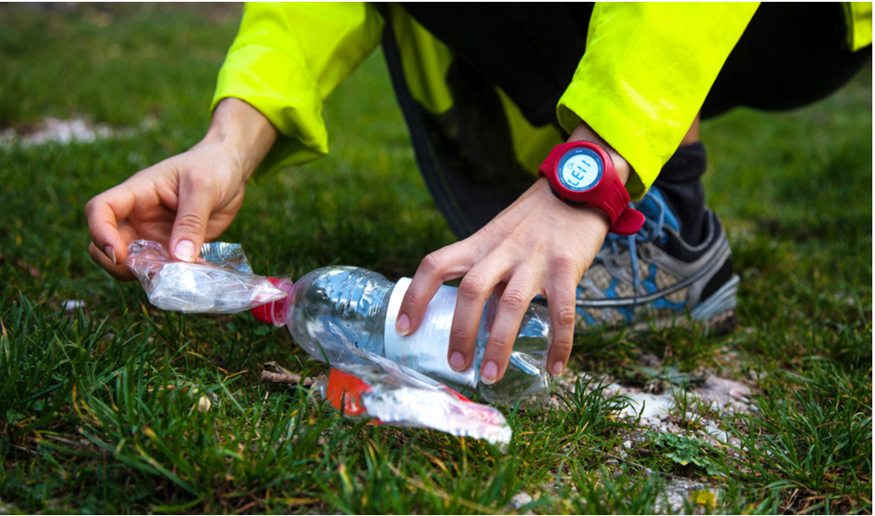

¿Has visto algunas noticias donde se dice que se organizaron grupos de personas para ir a limpiar ríos, bosques y playas?

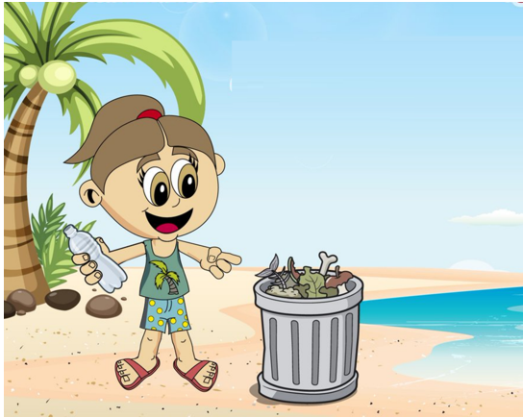

Son de las campañas más practicadas por estas organizaciones y que benefician a todos. Puedes informarte si hay alguna organización que proponga actividades como esta en el lugar donde vives y unirte, también puedes investigar su número o correo de contacto y hacerles la invitación para ir, junto con ellos, a realizar limpieza de espacios públicos y ofrecer alguna plática informativa a la comunidad.
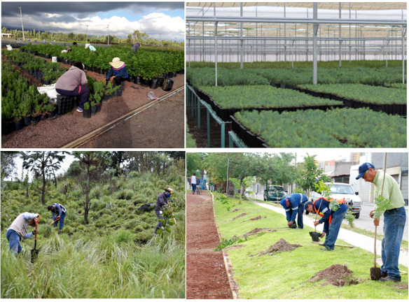

La reforestación y mantenimiento forestal son otras actividades que practican las Organizaciones de la Sociedad Civil, tanto nacionales como internacionales.

Algunas tienen viveros donde inician la siembra de las plantas, otras tienen convenios con empresas o instituciones de gobierno que les proporcionan los árboles y después convocan y reúnen a las personas para reforestar los lugares.

Se colocará también esta actividad en el organizador gráfico.

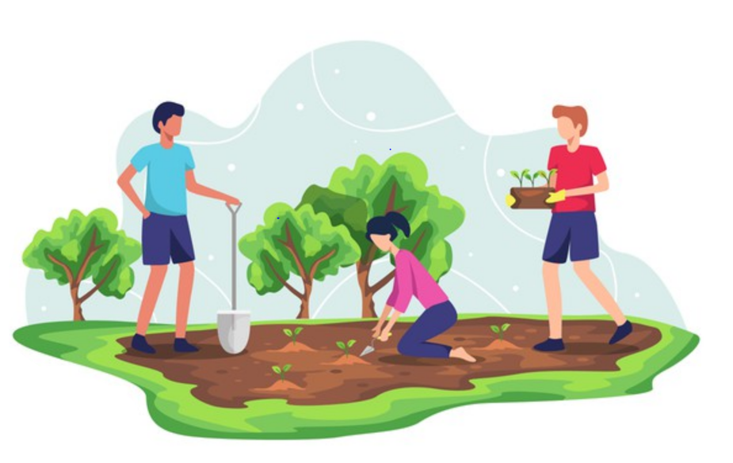
La reforestación no solo se realiza en áreas de bosque o selva, también se hace en áreas urbanas para recuperar espacios verdes que capten el dióxido de carbono y permitan la recarga de los mantos acuíferos.

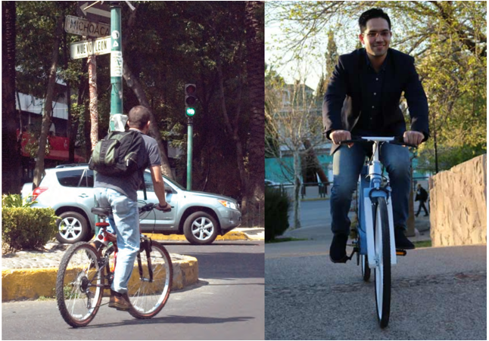

Otra actividad que realizan estas organizaciones, es promover el uso de la bicicleta como transporte y no solo en las ciudades, en todos lados donde sea posible cambiar el traslado en un vehículo con motor a uno no contaminante.

Esta actividad también aplicará en áreas rurales o que, en apariencia, no están tan contaminadas.

Recuerda que la contaminación por el humo de los automóviles y demás vehículos automotores se genera en un sitio específico, pero no queda restringida, se disipa y contamina la atmósfera en general, por eso es importante unirse a estas propuestas sin importar el lugar donde vivas.

¿Sabes qué son las ecotecnias?

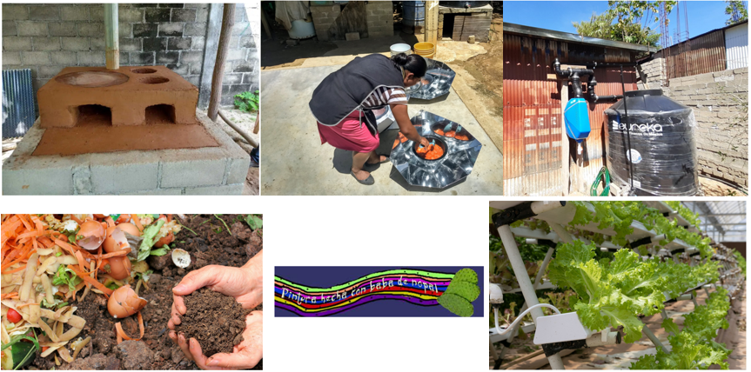

Otra actividad que realizan estas organizaciones es promover y asesorar a las poblaciones para usar ecotecnias en sus actividades diarias como las estufas “Lorena” o solares, la captación de agua de lluvia, la elaboración de compostas de diferentes tipos, pintura natural, hidroponía, entre muchas otras. Las personas que forman parte de estas organizaciones, asesoran a las comunidades rurales y urbanas para aplicar estas tecnologías limpias.

Los objetivos de las ecotecnias, son para contaminar menos el ambiente.

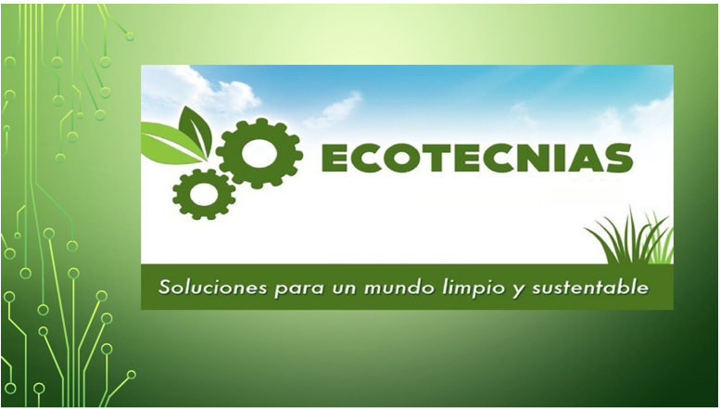

Las ecotecnias permiten aprovechar eficientemente los recursos naturales y materiales, así como su aprovechamiento sustentable en la vida diaria.

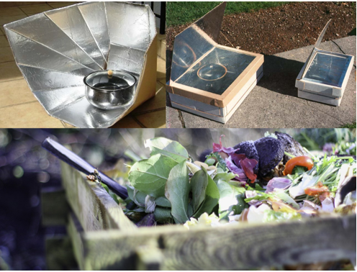

Otra acción que realizan estas organizaciones es la promoción de una vida saludable y el cambio de hábitos alimentarios para reducir la demanda, por ejemplo, de carne, y con ello disminuir la ganadería.

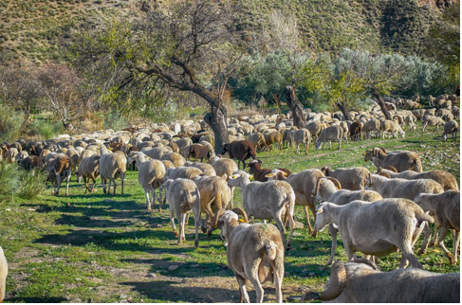

Como aprendiste en sesiones anteriores, es de las actividades que más impacta al ambiente.

Unas de estas organizaciones promueven una campaña que se llama “Lunes sin carne” que busca que la gente reduzca su consumo y les hace llegar recetarios digitales de platillos libres de carne.

Se colocará también esta imagen que, se refiere a los cambios en la alimentación, esa es otra acción que también puedes incluir en tú vida y podrás suscribirte a esa organización para que te envíen sus recetas.

Los recetarios los hacen llegar de manera digital, porque así llegan a más personas, más rápido y porque también es para evitar el uso de papel y con ello reducir la demanda de este recurso, para que no se talen más árboles para producirlo.

Además de estos recetarios, este tipo de organizaciones publican revistas, materiales educativos y guías digitales para que diferentes sectores de la población estén enterados de sus programas y puedan integrarse a las actividades, ya sea de forma esporádica o activamente en todas.

Esta imagen hace referencia a los materiales digitales que ofrecen.

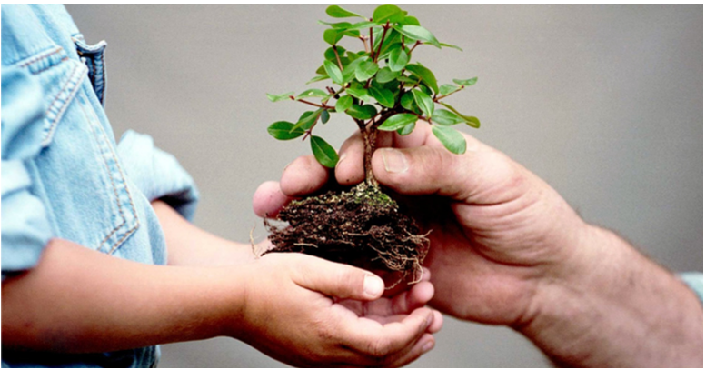

En sesiones anteriores observaste que todos tenemos derecho a vivir en un ambiente sano. Estas organizaciones se encargan de darlo a conocer y hacerlo cumplir mediante pláticas informativas a la población, exigiendo a empresas e instituciones de gobierno que cumplan con mantener el ambiente limpio con diferentes acciones.

Que estas organizaciones difundan lo que es un derecho, permite que las personas tomen consciencia de cual es su papel y cual es el papel de las empresas y el gobierno para mantener el ambiente limpio, y con ello, exigir su derecho a un ambiente sano.

¿Ya tienes nuevas acciones que puedes realizar para contribuir a mantener el ambiente limpio?

¿Conoces cómo es una manifestación pacífica desde casa?

Como en este tiempo no podemos salir y reunirnos, invitaban a que la población desde su casa hiciera proyecciones de luz y sombra, para invitar a cuidar el ambiente, debían tomar una fotografía de eso y publicarlo en las redes sociales para que llegara a muchas personas.

Además, es una forma de manifestarse sin correr riesgos y lo que desean transmitir llega a muchas personas. Y concretando eso en el organizador gráfico, se puede decir que hacen difusión de sus acciones en las redes sociales, pero no solo eso, también lo pueden hacer en radio y televisión y más ahora que no nos podemos reunir de manera presencial. Algunas de estas organizaciones ya tienen una estructura más consolidada y tienen centros de difusión o visitantes en algunas de las ANP’s del país, lo que permite que, antes de su visita, las personas reciban una plática para invitarlos a cuidar el lugar que visitan.

Esta imagen, también se colocará en el organizador, se refiere a la difusión.

¿Sabes cómo cubren los costos estas organizaciones para las revistas digitales, los recetarios o los centros de difusión?

La mayoría recibe donaciones de la población, otras ofrecen sus servicios de especialistas ambientales para que empresas tengan planes integrales de manejo responsable de sus emisiones de dióxido de carbono, desechos sólidos y uso del agua, de esta forma obtienen también ingresos para seguir promoviendo el cuidado del ambiente.

Esta imagen puede servir para indicar que estas organizaciones funcionan por donaciones.

Las Organizaciones de la Sociedad Civil es un mundo de información e ideas.

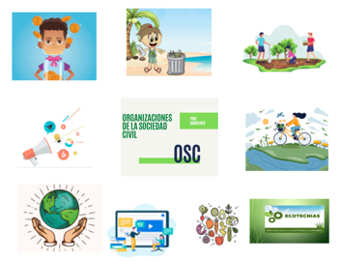
En este organizador gráfico, se reunieron solo algunas de las acciones que realizan y que puedes incorporar en tu vida, pero tienen muchas más.

No cabe duda que la unión hace la fuerza y la información la diferencia. Ahora que estas mejor informado, puedes incorporar a tú vida, y a la de tú familia, más formas de cuidar el ambiente y no solo de forma individual sino también colectiva, para así reducir la huella ecológica.

Para terminar tú sesión, recuerda que se describieron las acciones que hacen las organizaciones sociales civiles para ayudar a disminuir la huella ecológica y mejorar nuestro entorno con actividades que van desde lo particular y la acción de grupos. Observa los siguientes videos que te invitan a “elegir diferente” como consumidor, y realiza tú lista de acciones para trabajar con ella.

- Diseño sustentable.
https://www.youtube.com/watch?v=6m7IYE_pD3E

- Biomimetismo.
https://www.youtube.com/watch?v=1JTQIhfzHn8&t=45s

¡Buen trabajo!

Gracias por tu esfuerzo.

Para saber más:
Lecturas

https://libros.conaliteg.gob.mx/20/P4AMA.htm

https://libros.conaliteg.gob.mx/20/P4GEA.htm

